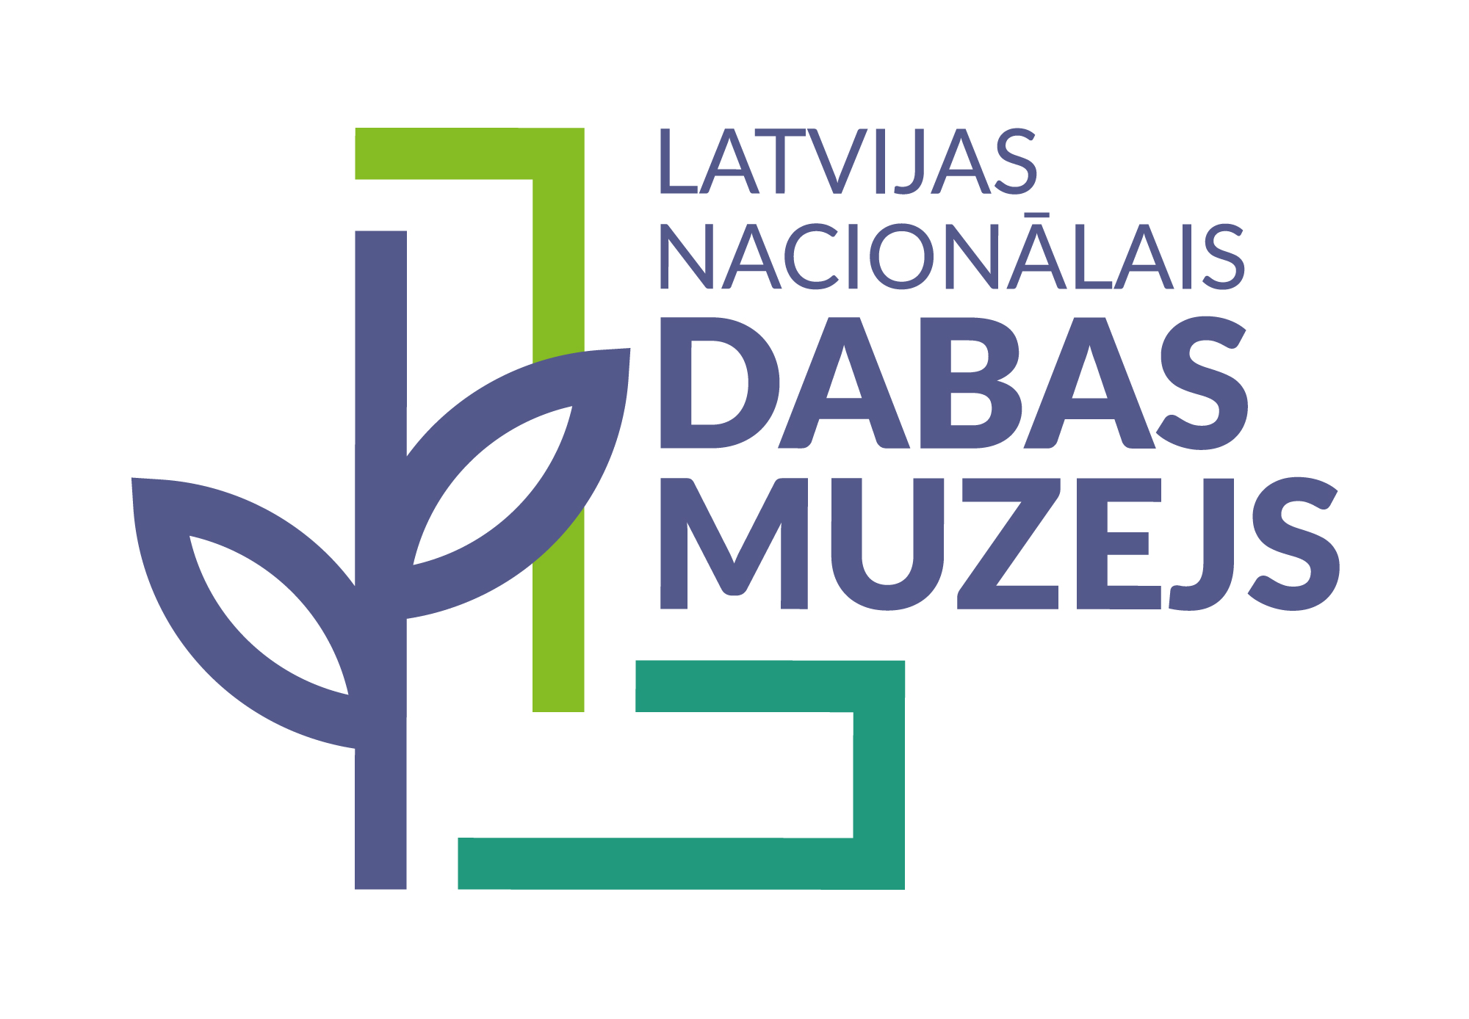

PLAŠSAZIŅAS LĪDZEKĻIEM,
VISIEM INTERESENTIEM

02.02.2022.

Izstāde par Dabas muzeja krājumu četros gadsimtos

No 2. februāra Latvijas Nacionālajā dabas muzejā atvērta izstāde, kas stāsta par muzeja krājuma veidošanos četru gadsimtu garumā. Izstādes centrālais tēls ir aļņa izbāznis, kas kopā ar dabaszinātniskajām kolekcijām pabijis dažādās muzeja mājvietās.

Izstāde „Latvijas Nacionālā dabas muzeja krājums – četri gadsimti” tapusi pirms diviem gadiem, sagaidot muzeja 175. gadadienu (2020.g.), bet pēdējo gadu notikumu dēļ durvis ver tikai tagad. Tā ir stāsts par dabaszinātniskajām kolekcijām un to īpašniekiem, kas likuši pamatu mūsdienu Dabas muzejam.

Kas ir muzeja krājums? Muzeju likums nosaka, ka muzeja krājums ir vēsturiski izveidojies, zinātniski pamatots muzeja priekšmetu kopums. Muzeja darbiniekiem krājums ir visa pamats – ar to lepojamies. Tomēr krājuma veidošanā un uzturēšanā tiek ielikts nerimtīgs darbs, bez kā dabas vēstures liecību glabāšana, pētīšana un pieejamības nodrošināšana šodienas un nākamajām paaudzēm nav iedomājama. Šobrīd Latvijas Nacionālajā dabas muzejā glabājas vairāk nekā 220 000 krājuma vienību, bet tikai neliela daļa skatāma muzeja ekspozīcijās.

Dabas muzejs ir viens no senākajiem daudznozaru dabaszinātņu muzejiem Baltijā, tā krājums veidojies 18. gs. un mērķtiecīga tā papildināšana turpinās arī šodien. Izstāde ir simbolisks ceļojums 18., 19., 20. un 21. gs., un piedāvā aplūkot īpašus katrā periodā iegūtus priekšmetus – putnu un zvēru izbāžņus, kukaiņus, fosilijas, minerālus, koksnes paraugus, kā arī muzeja darbības arhīva materiālus.

Muzeja attīstību un vēsturi simbolizē izstādes centrālais tēls aļņa izbāznis, kas, spriežot pēc vēsturiskām fotogrāfijām, kopā ar citām kolekcijām pabijis vairākās muzeja mājvietās – Rīgas Doma muzejā, Katrīnas ielā 12 Viestura dārzā un visbeidzot tagadējā muzeja ēkā K. Barona ielā 4.

Apmeklētāji varēs ielūkoties krājuma veidošanas aizkulisēs – botāniķu, entomologu, paleontologu un citu speciālistu lauka darbos, ievāktā materiāla pēcapstrādē un izpētē. Mazajiem apmeklētājiem vēsturi palīdzēs izprast animācijas filmiņa un ikviens varēs iegriezt laimes ratu un atbildēt uz jautājumiem, piemēram, cik aļņi redzami izstādē?

Informāciju sagatavoja:
Polīna Šķiņķe
Sabiedrisko attiecību speciāliste
Latvijas Nacionālais dabas muzejs
Komunikācijas nodaļa
Tālrunis: 29263860, e-pasts: polina.skinke@lndm.gov.lv

